**Java Web开发**

**实验五**

**作业报告**

|  |  |
| --- | --- |
| 学 院 | 计算机 |
| 所在系 班 级 | 2017软件工程系**班 |
| 学 号 姓 名 | 04171318丁阳 |
| 指 导 教 师 | 郭晓燕 |
| 完 成 时 间 | 2019年4月- |

# 实验题目

实验内容：

1. 练习老师在理论课上演示的购物车实例，理解购物功能如何实现，理解如何利用session对象保存购物信息，如何设计封装数据类。（请参考“第四章会话管理课上的购物车实例代码.docx”文档）；

如果上课听懂了购物车的原理或者部分理解，可以参考我的实例完成第2题，此题可忽略不写。

1. 第四章课后练习3购物车，实现一个购物车应用程序，可以购物，显示购物数量并查看购物车内容。（此题模版test4E，提供给大家参考。）

提示：采购此书做成超链接，并用URL重写带关键信息

* 1. Shopping.view?bookID=‘0001’，其中0001是你选中图书对应的ID号，每点击一次就在相应的购书数量上加一，并返回当前的选购页面。
  2. 除了要保存图书的ID号、书名，还要保存购书数量，所以session对象保存的信息需要考虑清楚，最好是一个对象数组或列表。

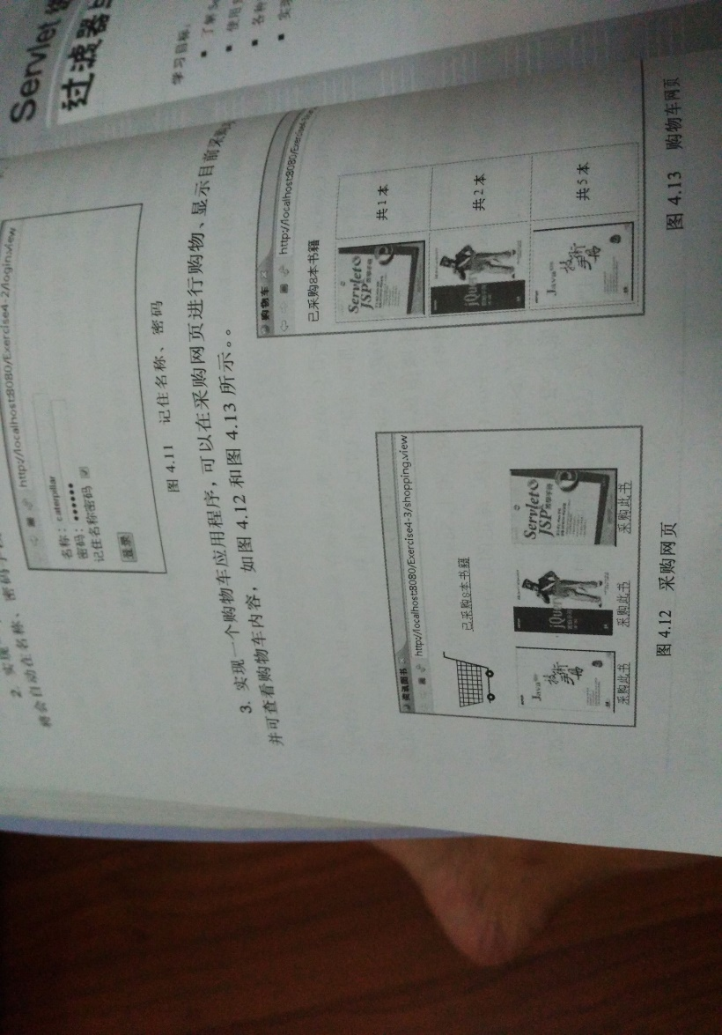

购物车的效果图

1. 对第三章动态验证码程序实现动态验证。（选做）

提示：在生成动态验证码的同时将其放入HttpSession对象中，在网页上提取出来进行比对。

# 关键源码（部分）和效果图

## 第一题:

main.jsp

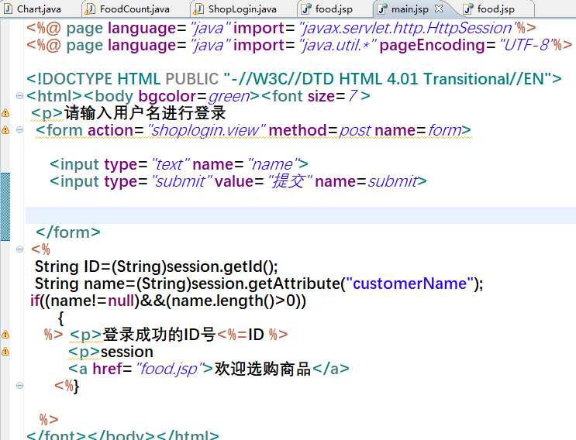

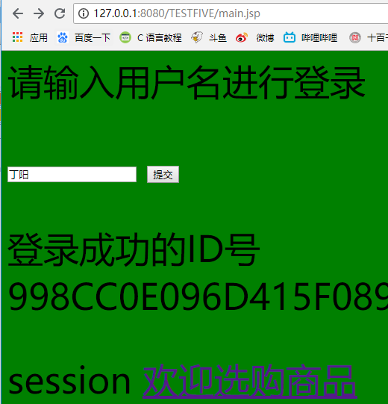

Food.jsp

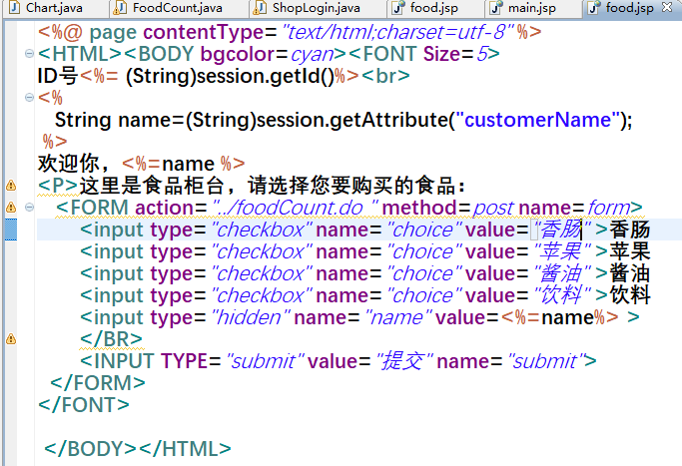

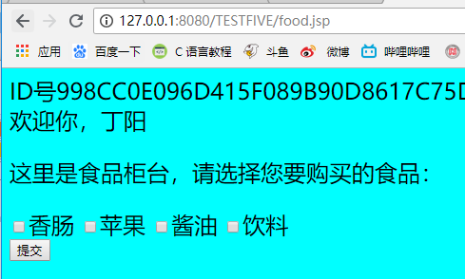

**foodCount.java:**

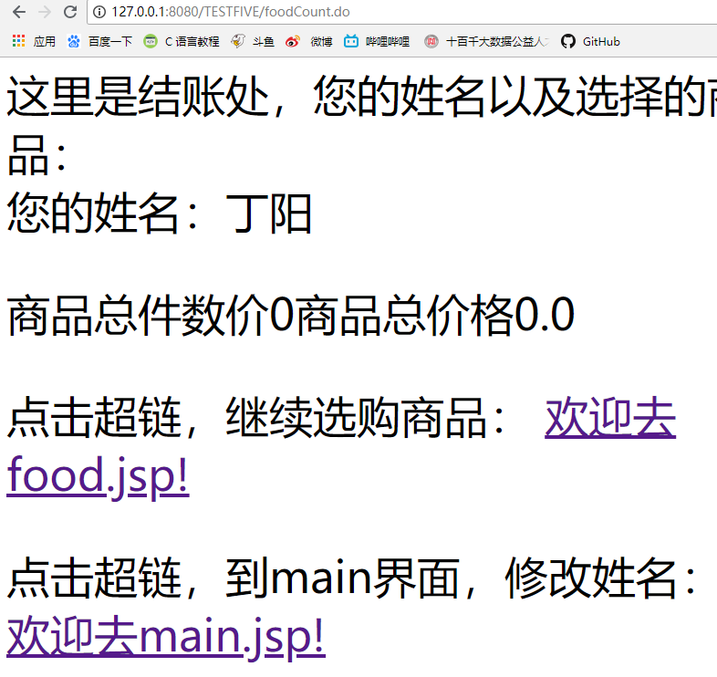

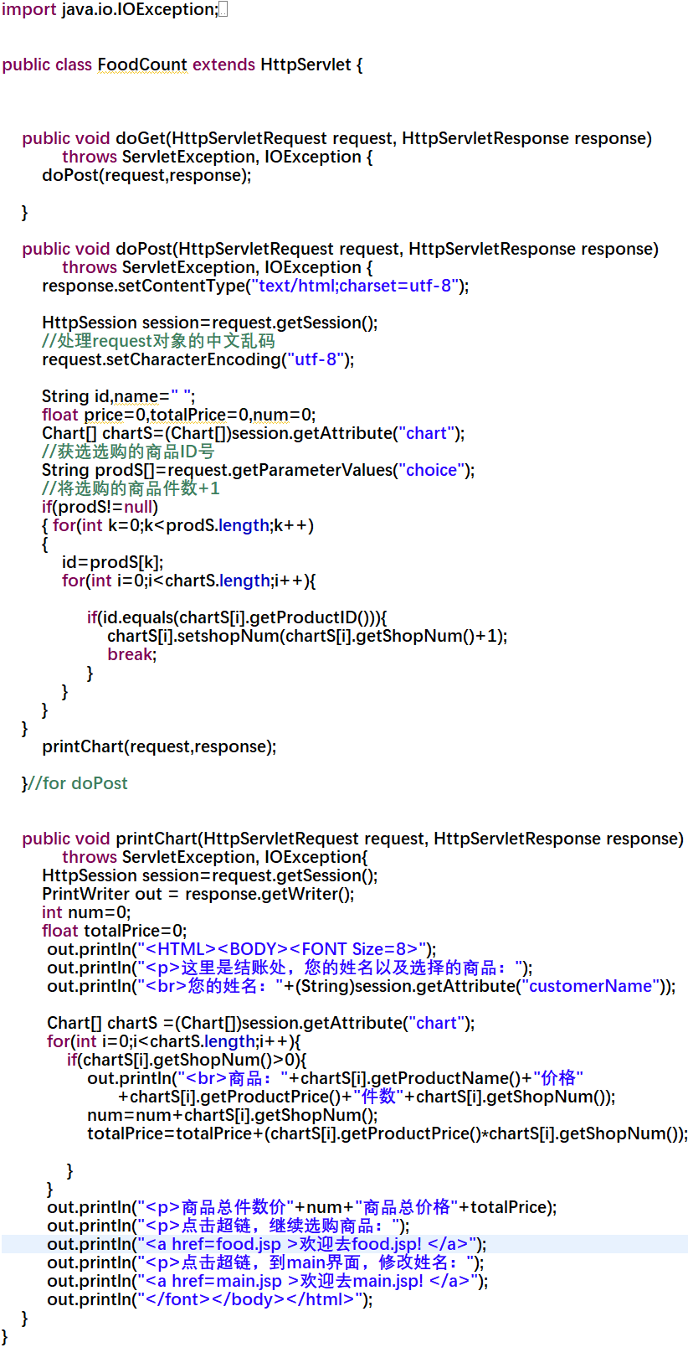

## 第二题（尚未全部完善，有许多不会的）：

Shopping.jsp

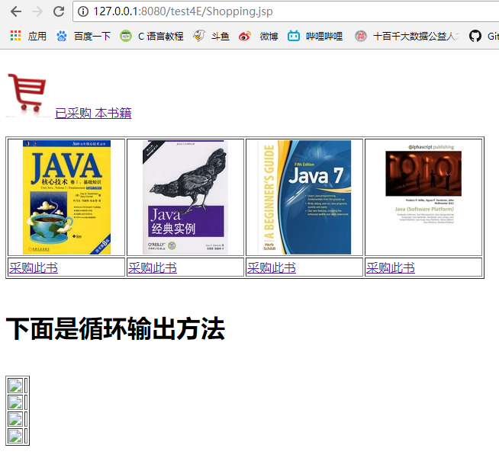

问题：为什么用循环输出，图片会显示不出来？如果是代码问题，正确的书写方式是？

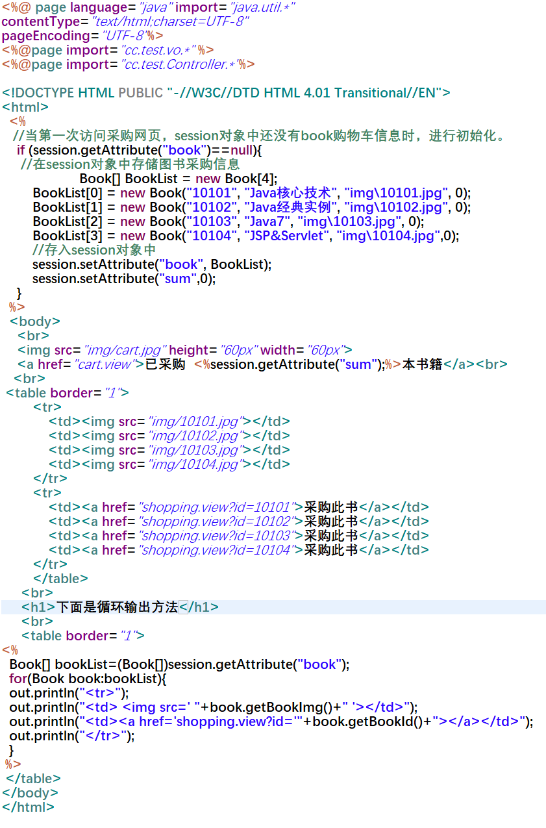

Book.java:

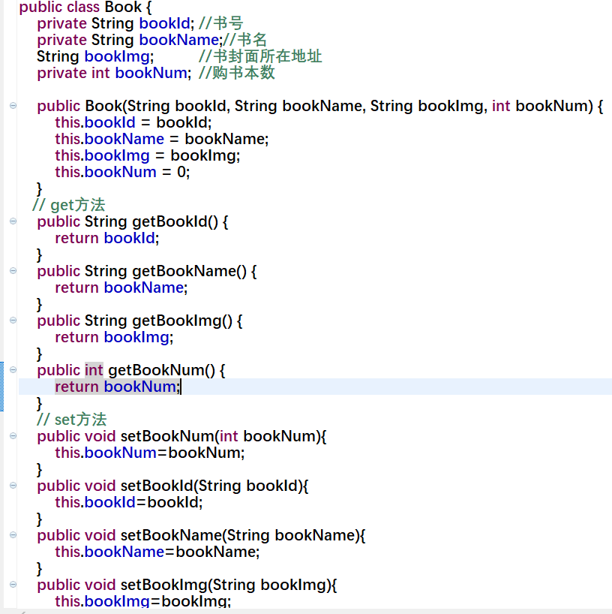

Result.jsp:

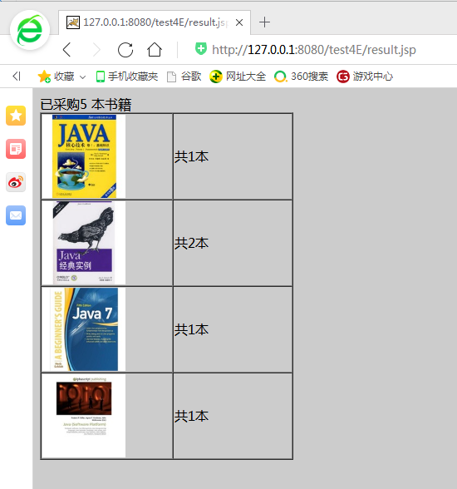

<%

Book[] BookList=(Book[])session.getAttribute("book");

%>

已采购<%=BookList[0].getBookNum()+BookList[1].getBookNum()+BookList[2].getBookNum()+BookList[3].getBookNum() %> 本书籍<br>

<table height=*"400"* cellspacing=*"0"* width=*"305"* border=*"1"*>

<tr>

<td width=*"100"*><img height=*"100"* src=*"img/10101.jpg"*></td>

<td>共<%=BookList[0].getBookNum() %>本</td>

</tr>

<tr>

<td><img height=*"100"* src=*"img/10102.jpg"*></td>

<td width=*"89"*>共<%=BookList[1].getBookNum() %>本</td>

</tr>

<tr>

<td><img height=*"100"* src=*"img/10103.jpg"*></td>

<td>共<%=BookList[2].getBookNum() %>本</td>

</tr>

<tr>

<td height=*"100"*><img height=*"100"* src=*"img/10104.jpg"*></td>

<td>共<%=BookList[3].getBookNum() %>本</td>

</tr>

</table>

# 收获与问题